**XY533 *Scheda creata il 25 ottobre 2023***

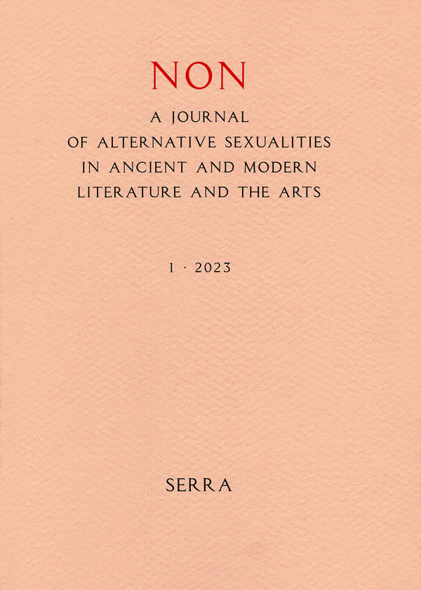**Descrizione bibliografica**

\***Non** : a journal of alternative sexualities in ancient and modern literature and arts. - 1 (2023)- . - Pisa ; Roma : Serra, 2023- . - volumi ; 25 cm. ((Annuale. - ISSN 2974-8135. - TSA1806506

Soggetti: Erotismo nella letteratura - Periodici; Erotismo nell'arte - Periodici; Sesso nell'arte - Periodici; Sesso nella letteratura - Periodici

**Informazioni storico-bibliografiche**

«Non. A Journal of Alternative Sexualities in Ancient and Modern Literature and the Arts» è una nuova rivista internazionale progettata per promuovere il dibattito sugli impegni artistici con teorie e pratiche di non conformità sessuale. Pur essendo consapevoli che i codici artistici implicano competenze tecniche e settoriali specifiche, la decisione di aprire un nuovo spazio di dibattito è stata determinata da un presupposto filosofico più ampio. Le geografie dell’immaginario, che prendono forma negli ambiti della letteratura, delle arti e dei media, mettono in atto una negoziazione performativa di modelli culturali che ci consente di accedere a dibattiti culturali, storici e teorici mutevoli intorno alla sessualità. Il nostro titolo, Non, sottolinea il nostro desiderio di sfidare le prospettive attuali e di assumere una posizione di rifiuto risoluto quando si tratta di definire una sessualità normativa. Accogliamo invece con favore le idee su cui le arti e gli artisti si sono concentrati. Le sessualità alternative non sono quindi solo quelle che sono saldamente a!ermate come identità minoritarie, ma anche teorie e pratiche in cui la sessualità è strutturalmente incompatibile con le coordinate dei sistemi culturali. In altre parole, siamo interessati a tutte le teorie e pratiche artistiche sessuali che rifiutano e riscrivono le dicotomie normative e che così facendo mettono in discussione la rigidità dei sistemi sociali basati sulle categorie. La rivista accetta un’ampia gamma di studi sulla questione delle sessualità alternative: il dibattito è aperto alle indagini storiche della letteratura e delle arti, alla psicoanalisi, alla critica tematica e alle molteplici branche della teoria queer. La rivista mira anche a sfidare i confini imposti dalle tradizionali divisioni della conoscenza, in termini sia storici che geografici, e quindi a riunire prospettive sulle forme artistiche dall’antichità al XXI secolo e diverse tradizioni culturali.

Editor-in-chief: Massimo Fusillo (Università dell’Aquila, Italia)

Deputy Editor: Alessandro Grilli (Università di Pisa, Italia)

Editorial Board: Serena Guarracino (Università dell’Aquila, Italia), Madhavi Menon (Ashoka University, Sonepat, Haryana, India), SA Smythe (University of California, Los Angeles, USA)  
International Advisory Board: Giuseppe Balirano (Università Napoli l’Orientale, Italia), Mateusz Chmurski (Sorbonne Université, Paris, France), Maria Giovanna Fusco (Università dell’Aquila, Italia), Manuele Gragnolati (Sorbonne Université, Paris, France), Thomas Hubbard (The William A. Percy Foundation for Social and Historical Studies, Chico, USA), Nadia Setti (Université Paris 8, France), William Spurlin (Brunel University of London, UK), Nicoletta Vallorani (Università Statale di Milano, Italia)

«Non. A Journal of Alternative Sexualities in Ancient and Modern Literature and the Arts» is an International Peer-Reviewed Journal.

The eContent is Archived with [Clockss](http://www.clockss.org/clockss/Participating_Publishers) and [Portico](http://www.portico.org/digital-preservation/who-participates-in-portico/participating-publishers/serra). * Sono pubblicati articoli sottoposti a procedura di "revisione tra pari" mediante procedimento cosiddetto "a doppio cieco" ([*double blind peer review*](http://www.libraweb.net/documenti/PeerReview.pdf)). I revisori sono assolutamente indipendenti dagli autori e non affiliati alle medesime istituzioni.

[Double blind peer reviewed](http://www.libraweb.net/documenti/PeerReview.pdf) articles are published. The reviewers are absolutely independent of the authors and not affiliated with the same institution.

[**Codice etico / Ethical Code**](http://www.libraweb.net/Documenti/CodiceeticoEthicCode.pdf)

[**Open Access**](http://www.libraweb.net/openaccess.php)

Ufficio redazionale / Editorial Office: [silvia.giusti@libraweb.net](mailto:silvia.giusti@libraweb.net)

<http://www.libraweb.net/riviste.php?chiave=156>